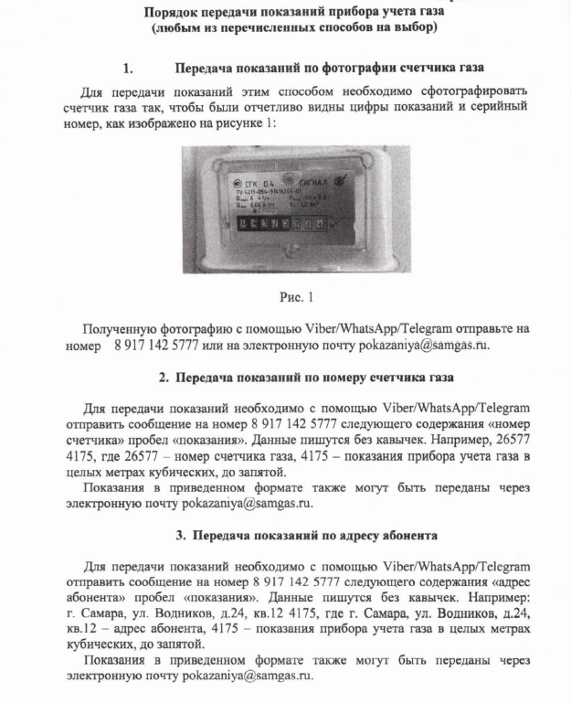

Администрация с.п.Курумоч